UNIVERSIDAD CENTROAMERICANA “JOSÉ SIMEÓN CAÑAS”

FACULTAD DE CIENCIAS ECONÓMICAS Y EMPRESARIALES

LICENCIATURA DE ADMINISTRACION DE EMPRESA Y LICENCIATURA EN MERCADEO



MISTERY SHOPPER

ASIGNATURA: INVESTIGACIÓN DE MERCADOS

DOCENTE: VITELIO GONZALEZ

CILCO 02/ 2016

ESTUDIANTES:

Presentan:

Ayala Guillen, Noel Enrique 00043211

Carranza Guardado, Camila Andrea 00064614

Hernández Corena, Saira Marcela 00203814

Grande Cobar, María Gabriela 00253513

Antiguo Cuscatlán, miércoles 19 de Octubre 2016.

Introducción

Se muestra el resultado de una investigación por medio de la observación mediante un Mystery Shopper para el centro comercial Plaza Madero, resultado de 80 observaciones realizadas en el mes de Septiembre del año 2016.

Objetivo

Investigar las fortalezas y debilidades de plaza madero en las actividades que brinda a sus consumidores y la percepción de los clientes ante el establecimiento.

Aspectos a evaluar

Limpieza:

* Área de comida central: se observó que la limpieza y el orden son constantes
* Baños: en muchas de las visitas se encontraron sucios, papeles en el suelo, el piso mojado, algunos de los inodoros no habían sido descargados, el baño de discapacitados estaba con llave.
* Parqueo: en general, el parqueo se encontraba limpio aunque en algunas de las visitas se encontró basura.
  + Situación Atípica: el día viernes 23 de septiembre a las 8:30 el establecimiento encontraba sucio debido a que en la tarde había llovido y el suelo estaba lodoso, al mismo tiempo, habían charcos, lo que hacía que el piso se pusiera liso.

Estructura:

* Es una infraestructura de lujo, uno de los problemas es que sus dimensiones son relativamente pequeñas para la cantidad de demanda que tiene el centro comercial, esto se ve reflejado en uno de los problemas más grandes, que es el parqueo, ya que es muy pequeño y muchas de las personas no saben del parqueo anexo, la arquitectura del parqueo está adecuada para los días de verano. La ventilación es perfecta pero es de verificarla en los días de lluvia. Posee una estructura llamativa, bien iluminada y atractiva.
* Mantenimiento: la infraestructura se encuentran pintadas, el centro comercial cuenta con una buena señalización. Solamente se encontró algunas mesas y sillas en mal estado que no han sido reemplazadas y un lavamanos arruinado.
* Seguridad: la zona donde se ubica el establecimiento es muy buena porque el grado de delincuencia es menor pero dentro del lugar la presencia de vigilantes es poca y para una mejor comodidad de los clientes los vigilantes deberían hacer rondas y no quedarse en un mismo lugar. En el parqueo sí se evidencio vigilancia, lo cual agrada a los clientes.
* Concepto: contar con múltiples restaurantes lo vuelve atractivo, ya que así satisface el gusto de cada tipo de cliente, es un concepto moderno pero se pierde es la sillas y las mesas del área central, ya que no hay una armonía con el diseño del establecimiento. En general, cuenta con un ambiente de tranquilidad, elegante y la diversificación de restaurantes cumple con expectativas de muchos clientes.

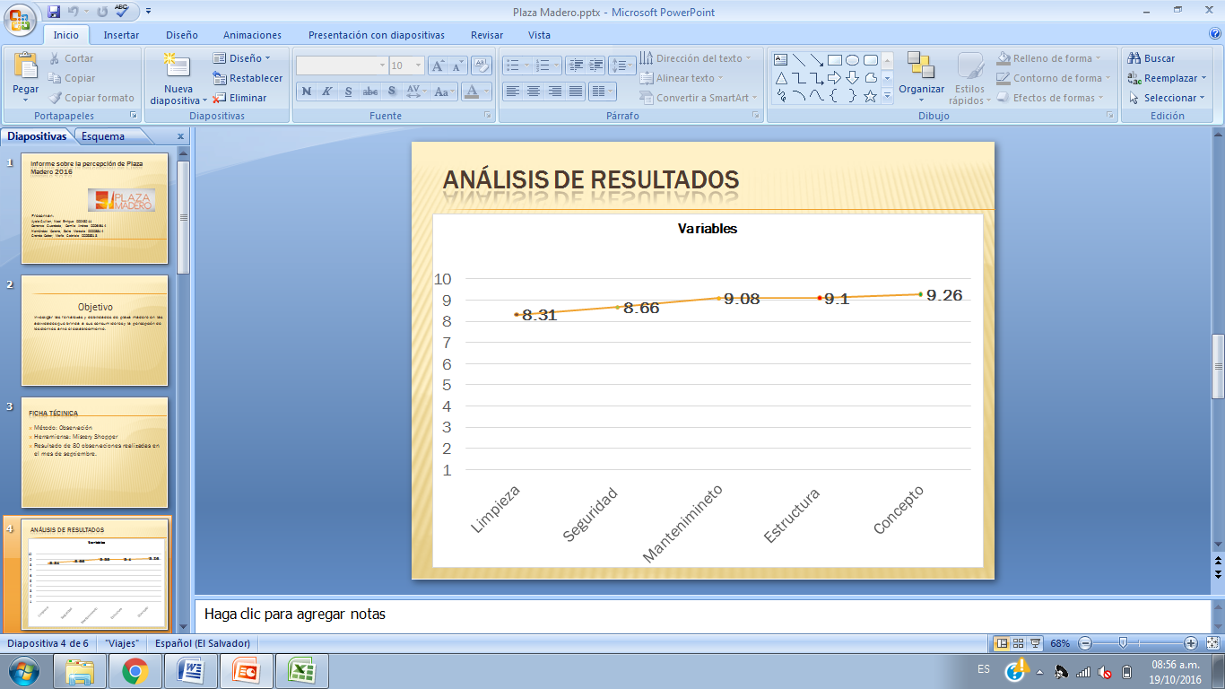

Fortalezas

Plaza Madero cuenta con una excelente ubicación lo que genera fácil acceso y un ambiente agradable. Además posee una diversidad de restaurantes que satisfacen el gusto de los consumidores y genera exclusividad debido al diseño de las instalaciones y al mantenimiento de ellas.

Debilidades

Una de las mayores debilidades del centro comercial es el poco parqueo y la mala distribución de este, al mismo tiempo el Valet Parking es ineficiente más a ciertas horas como lo es al mediodía y los fines de semanas lo que perjudica el flujo de los vehículos dentro del lugar, también el parqueo no es adecuado para el invierno.

Se percibió poca seguridad en todos los horarios, los establecimientos de los restaurantes son un poco reducidos como el de KOI y Delikat, las mesas y las sillas de la plaza central son pocas y no se encuentran organizadas. La ubicación de la tienda de animales es mala.

¿Cómo mejorar estas debilidades?

* 1. Señalizar mejor el parqueo anexo y que los vigilantes al ver que se está saturando el parqueo les indiquen a las personas que pueden parquearse ahí.
  2. Remodelar los baños, cambiar los inodoros por inodoros automáticos igualmente los lavamanos.
  3. Techar el parqueo.
  4. Reducir los espacios para el Valet parking en el centro comercial.
  5. Mejorar la distribución de las mesas en la Plaza Central, cambiar y modernizar las mesas y las sillas. (ver anexos)
  6. Aumentar el personal de limpieza en las horas pico como el mediodía y los fines de semana.
  7. Mantener el baño de discapacitados abiertos.
  8. Podrían colocarse tomas corrientes en los pilares o una estación de cargadores.

¿Qué opina del marketing mix?

1. Atractivos en su variedad de restaurantes ya que ofrecen platillos con sabores únicos y no se repite un establecimiento con otro.
2. Se percibe el ruido de otros restaurantes.
3. Poca publicidad para los restaurantes que no son muy conocidos y para las actividades que realiza la plaza.

Comentarios Adicionales

* 1. Es un ambiente para pasar con amigos y familia.
  2. Se recomienda realizar pronto la ampliación del parqueo.
  3. Los fines de semana hay mas problema con el parqueo por el poco espacio.
  4. Brindar un mejor servicio de Valet parking, no solo por consumir en dos locales.

Conclusiones

En conclusión de acuerdo a la información investigada el centro comercial Plaza Madero, si bien es cierto no es tan grande, satisface el gusto de cualquier tipo de cliente al contar con una buena variedad en restaurantes. Es su ubicación tan privilegiada o estratégica lo que le ha permitido obtener una buena aceptación de parte de los clientes. A partir de las observaciones realizadas en Plaza Madero se concluye que el establecimiento está bien posicionado en su mercado meta, y además posee una variedad de fortalezas que lo ayudan a proyectar una buena imagen y lo vuelve llamativo. Brinda un ambiente tranquilo y seguro. Sin embargo, se identificaron áreas de oportunidad como la limpieza del lugar, el disgusto por el tamaño del parqueo y el valet parking. También algunas irregularidades que se presentan referente al mantenimiento de sus bienes como daños en algunas mesas, sillas o lavamanos. Considerar estos puntos contribuirá a mejorar la percepción de los clientes hacia el establecimiento creando así fidelización mediante una buena experiencia y la calidad del servicio o producto.

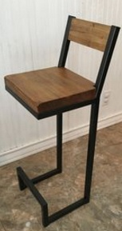Anexos